SETTINGS BLASTn

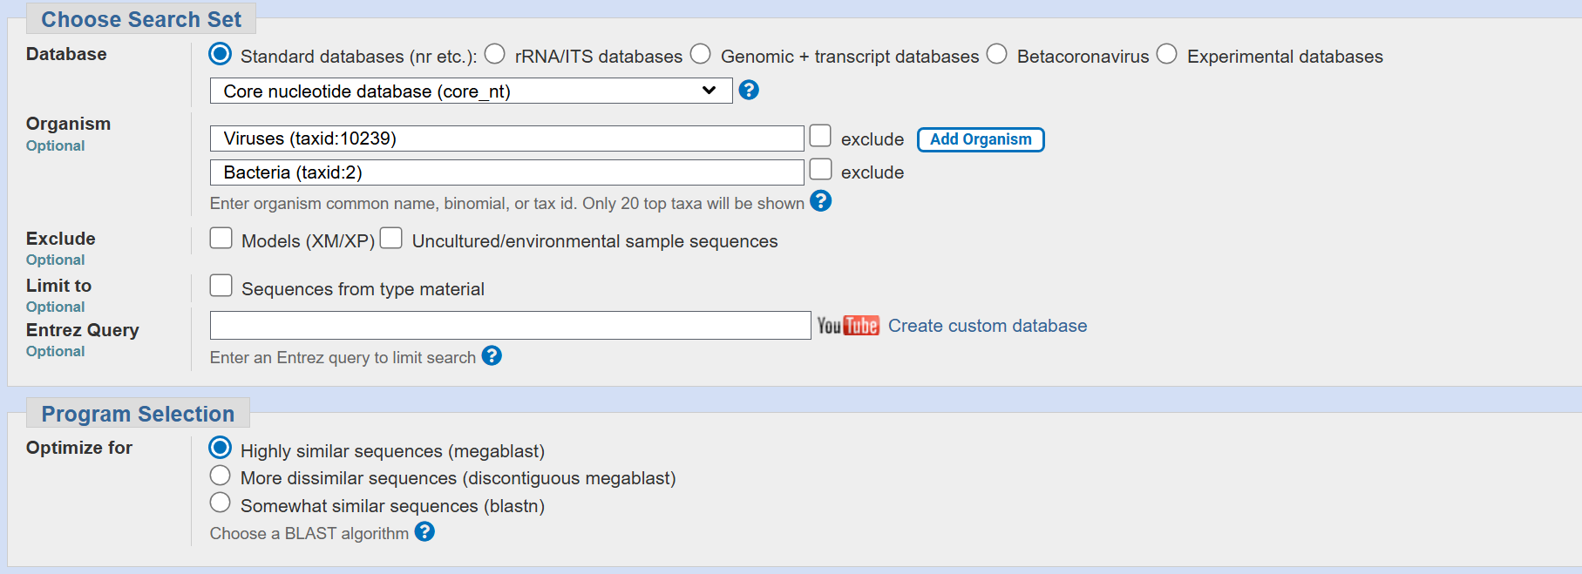

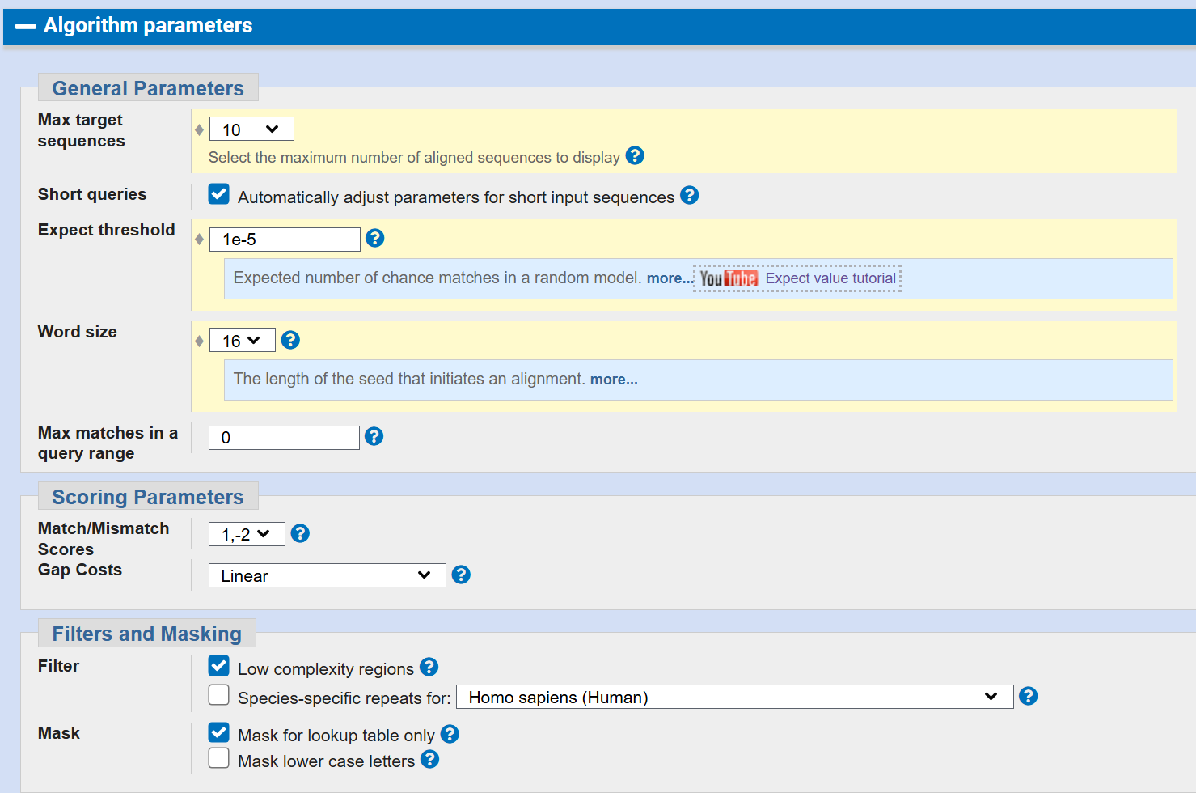

QUERY #1
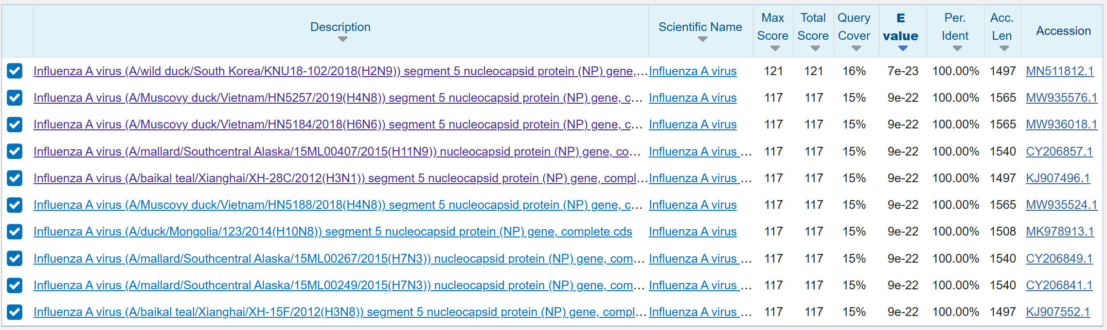

QUERY #2
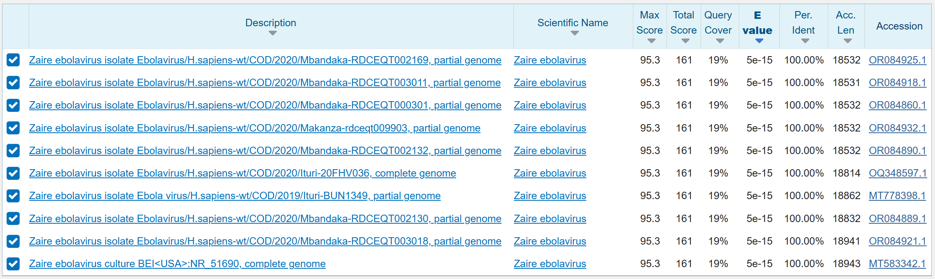

QUERY #3
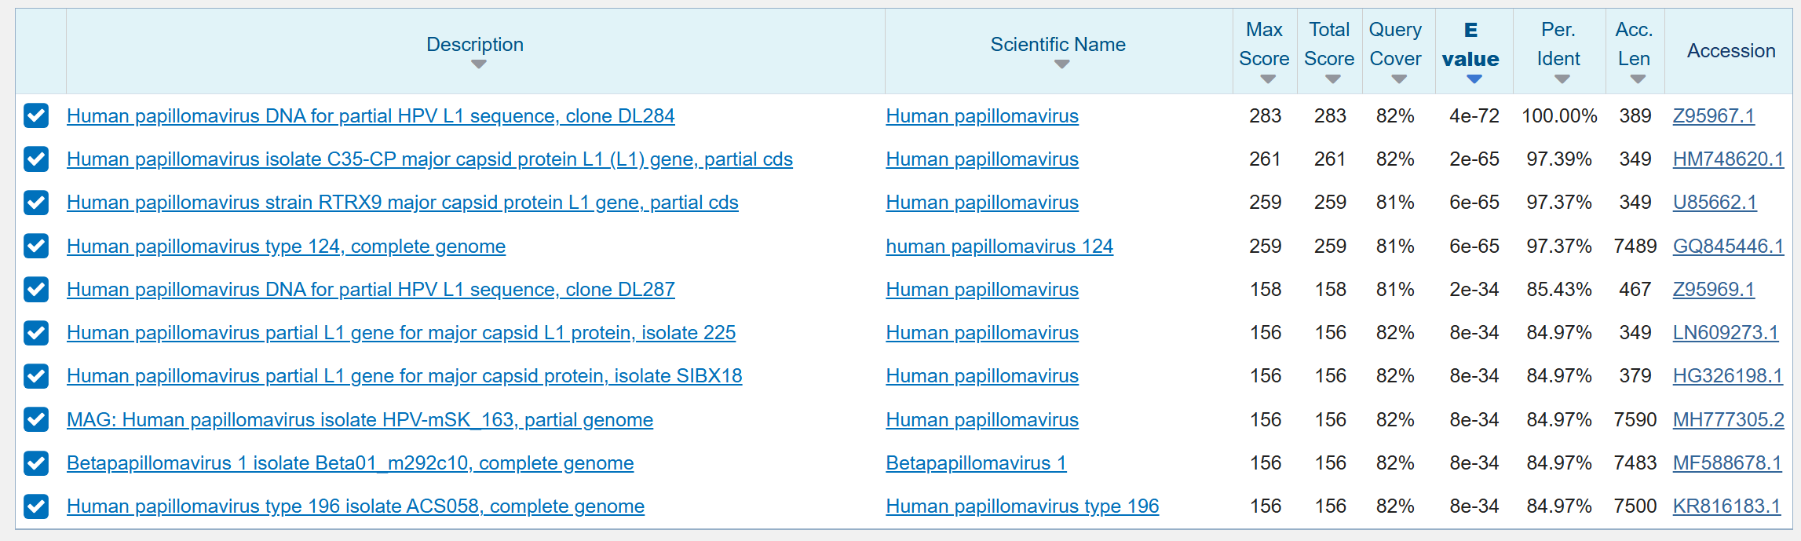

QUERY #4
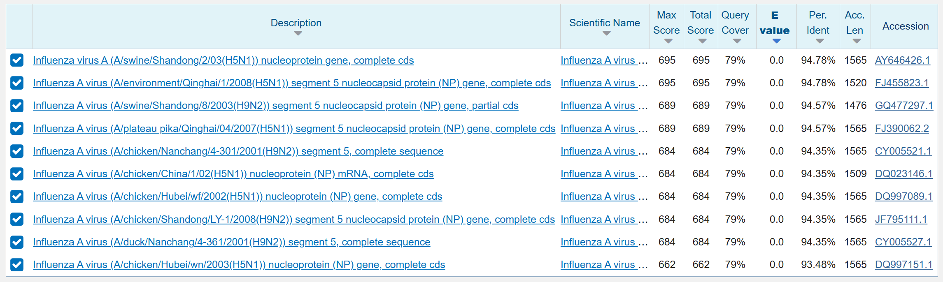

QUERY #5
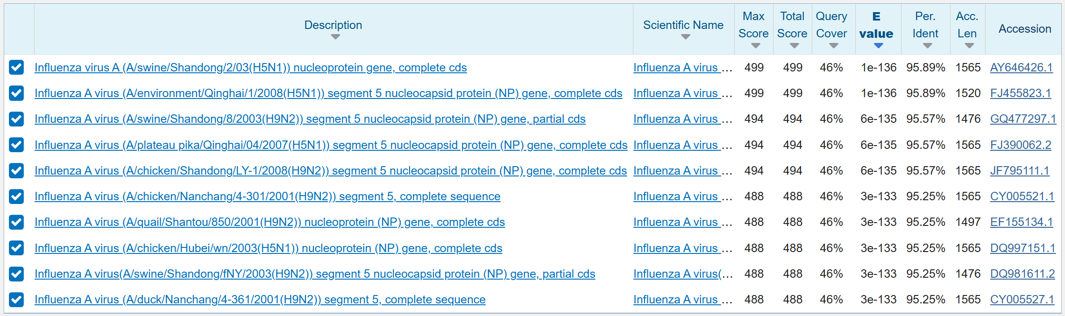

QUERY #6
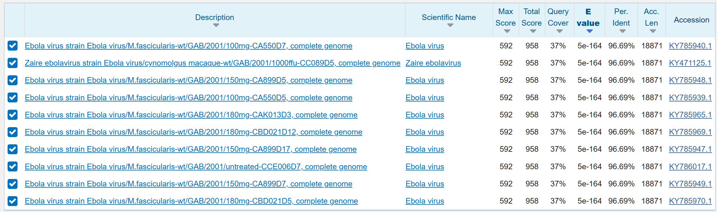

QUERY #7
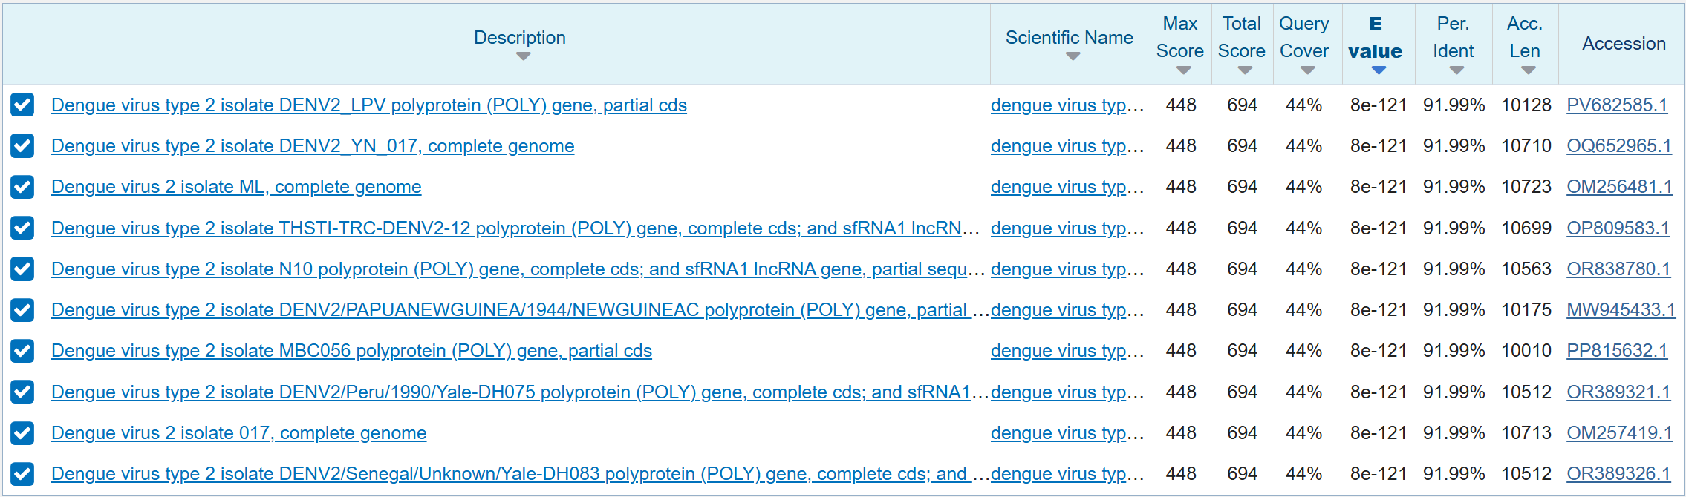

QUERY #8
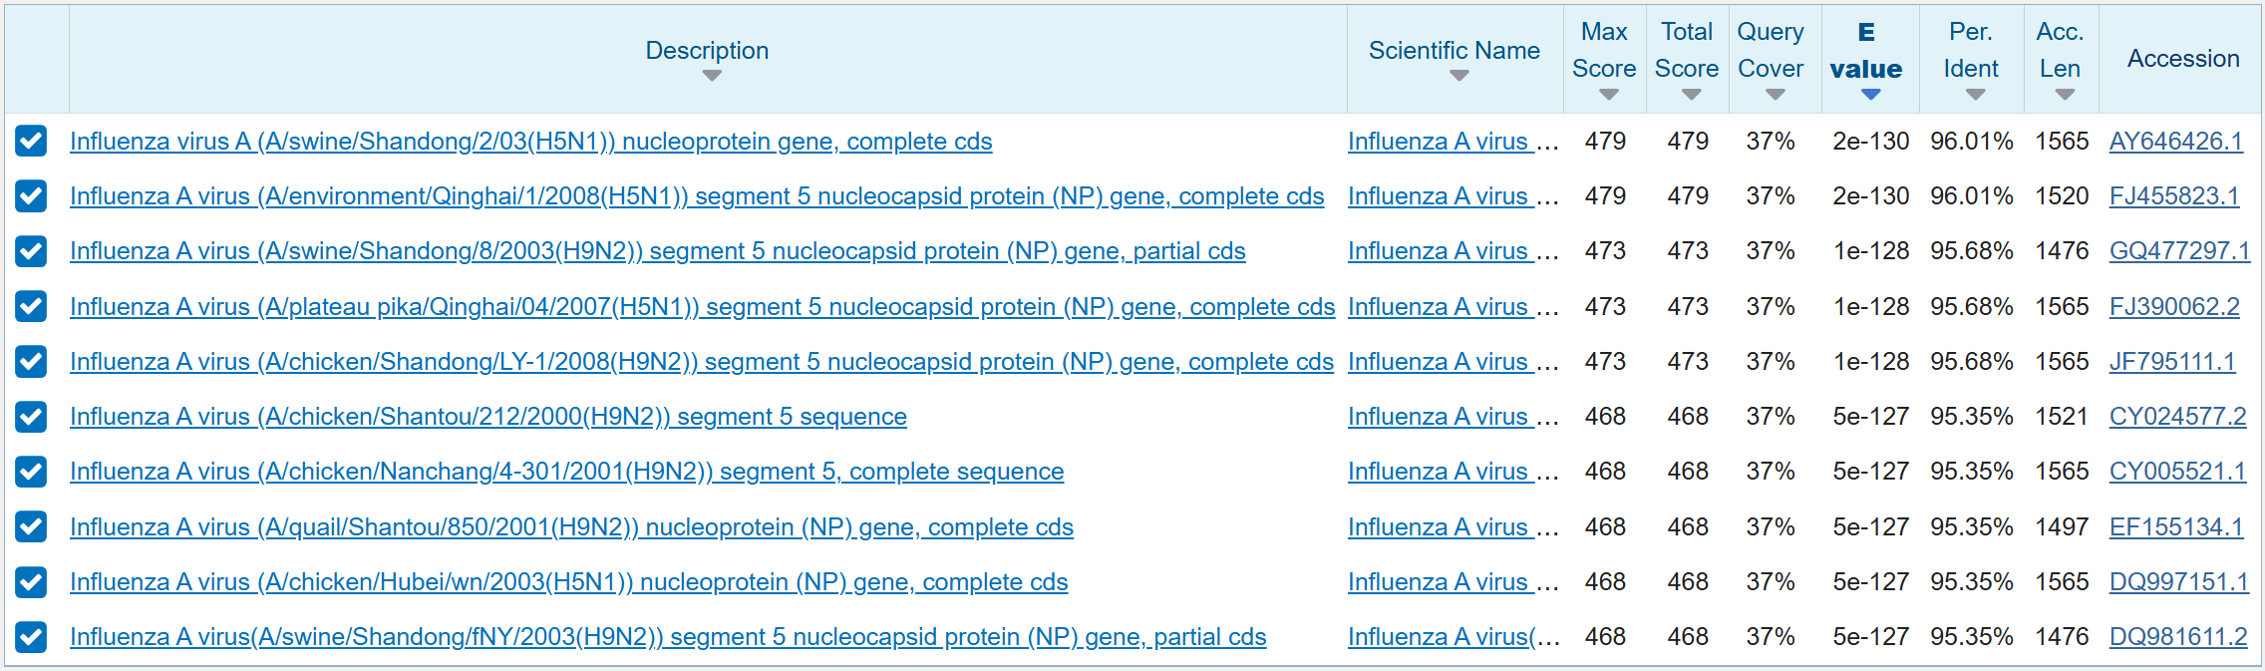

QUERY #9
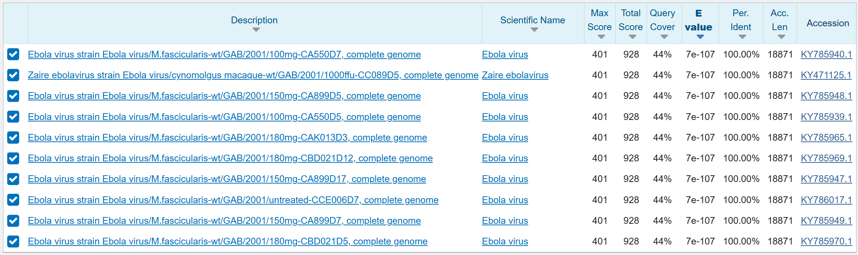

QUERY #10
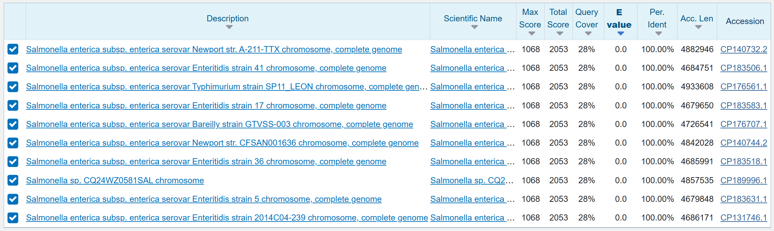

QUERY #11
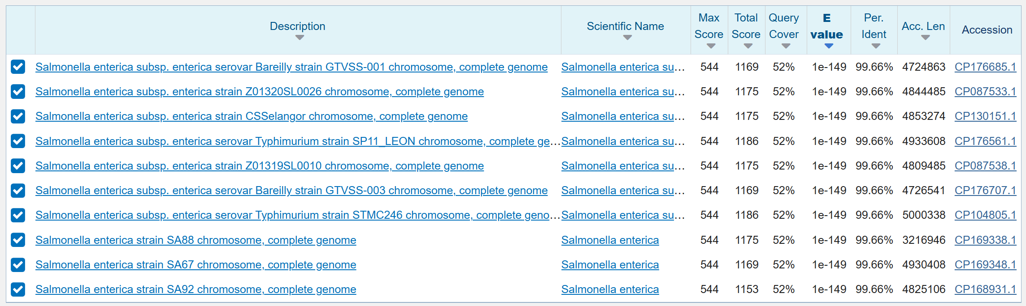

QUERY #12
QUERY #13

IDENTIFICACION PATOGENO

Análisis Integrado de Resultados y Síntomas
1. Coincidencia con Patógenos Detectados
Patógeno Detectado | Síntomas Compatibles | Incompatibilidades
Zaire ebolavirus | - Fiebre hemorrágica (sangrado mucoso, fallo multiorgánico) | - No menciona erupciones cutáneas típicas
 | - Alta letalidad (70%) similar a Ebola (50-90%)
Influenza A | - Fiebre alta, dolores musculares | - No causa hemorragias masivas
Salmonella entérica | - Diarrea, fiebre | - No explica sangrado o fallo multiorgánico
Dengue virus | - Fiebre alta, dolor muscular, sangrado (en dengue grave) | - Menor letalidad (1% en casos graves)
HPV | - No relevante (virus oncogénico, no causa síntomas agudos descritos)
2. Síntomas Clave que Apuntan a Ebola
- Hemorragias difusas (tracto digestivo, mucosas): Típico de fiebres hemorrágicas virales (Ebola, Marburg).
- Fallo multiorgánico rápido (muerte antes del día 15): Coincide con la progresión rápida de Ebola.
- Alta letalidad (70%): Similar a cepas de Ebola (Zaire ebolavirus tiene 60-90% de letalidad).
3. Evidencia Molecular
- Queries 2, 6, y 9: Múltiples proteínas de Ebola detectadas (NP, VP35, GP, etc.), incluyendo la nucleoproteína (NP) que es altamente conservada en Filovirus.
- Queries 5, 10, 11 (Salmonella): Probable contaminación o coinfección (explica diarrea, pero no los síntomas graves).
4. Contexto Geográfico
- Norilsk, Siberia: Zona de permafrost donde podrían liberarse patógenos antiguos. Se han reportado brotes previos de ántrax por descongelación. Ebola no es endémico, pero podría haber variantes criopreservadas.

Conclusión: Agente Patógeno Más Probable
Zaire ebolavirus (o un Filovirus relacionado) es el principal candidato debido a:
- Correlación sintomática: Cuadro clínico típico de fiebre hemorrágica viral.
- Evidencia molecular: Múltiples proteínas específicas de Ebola detectadas por BLASTn.
- Letalidad: Compatible con cepas de Ebola.
- Exclusión de otros patógenos: Ningún otro patógeno detectado explica todos los síntomas.

Pasos Adicionales para Confirmar
- Alineamiento filogenético: Comparar tus secuencias con cepas conocidas de Ebola (usar herramientas como MEGA o Nextstrain).
- PCR específica: Diseñar primers para genes conservados de Ebola (ej: gen L o NP).
- Microscopía electrónica: Buscar partículas filamentosas típicas de Filovirus en muestras de pacientes.
- Historial de brotes: Verificar si hay registros de Ebola en Siberia (aunque sea raro, podría ser una variante nueva).

Notas Importantes
- Salmonella: Podría estar presente como coinfección (explica síntomas gastrointestinales tempranos), pero no justifica el cuadro hemorrágico.
- Influenza/Dengue: Descartaos por falta de compatibilidad con síntomas avanzados.
Recomendación final: Enfócate en caracterizar las secuencias de Ebola (Queries 2, 6, 9) y compara con cepas conocidas. El sangrado multiorgánico y la alta letalidad son sellos distintivos de Filovirus.

SETTINGS BLASTX

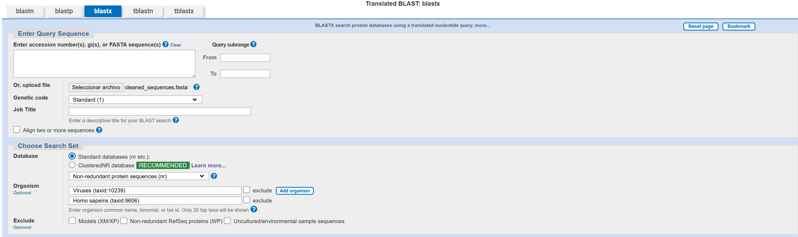

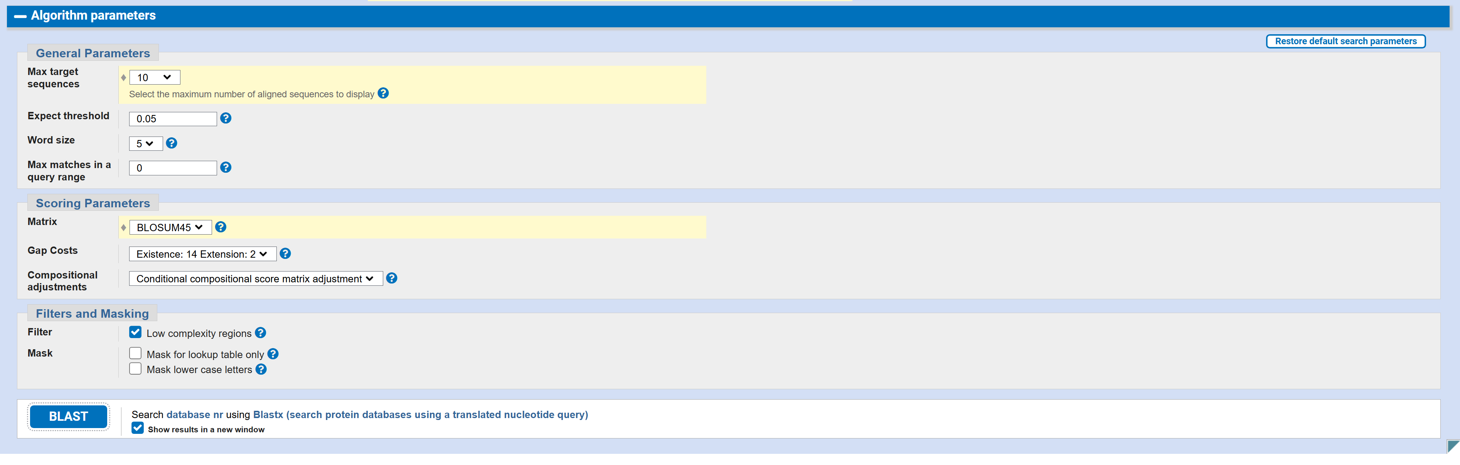

QUERY 3
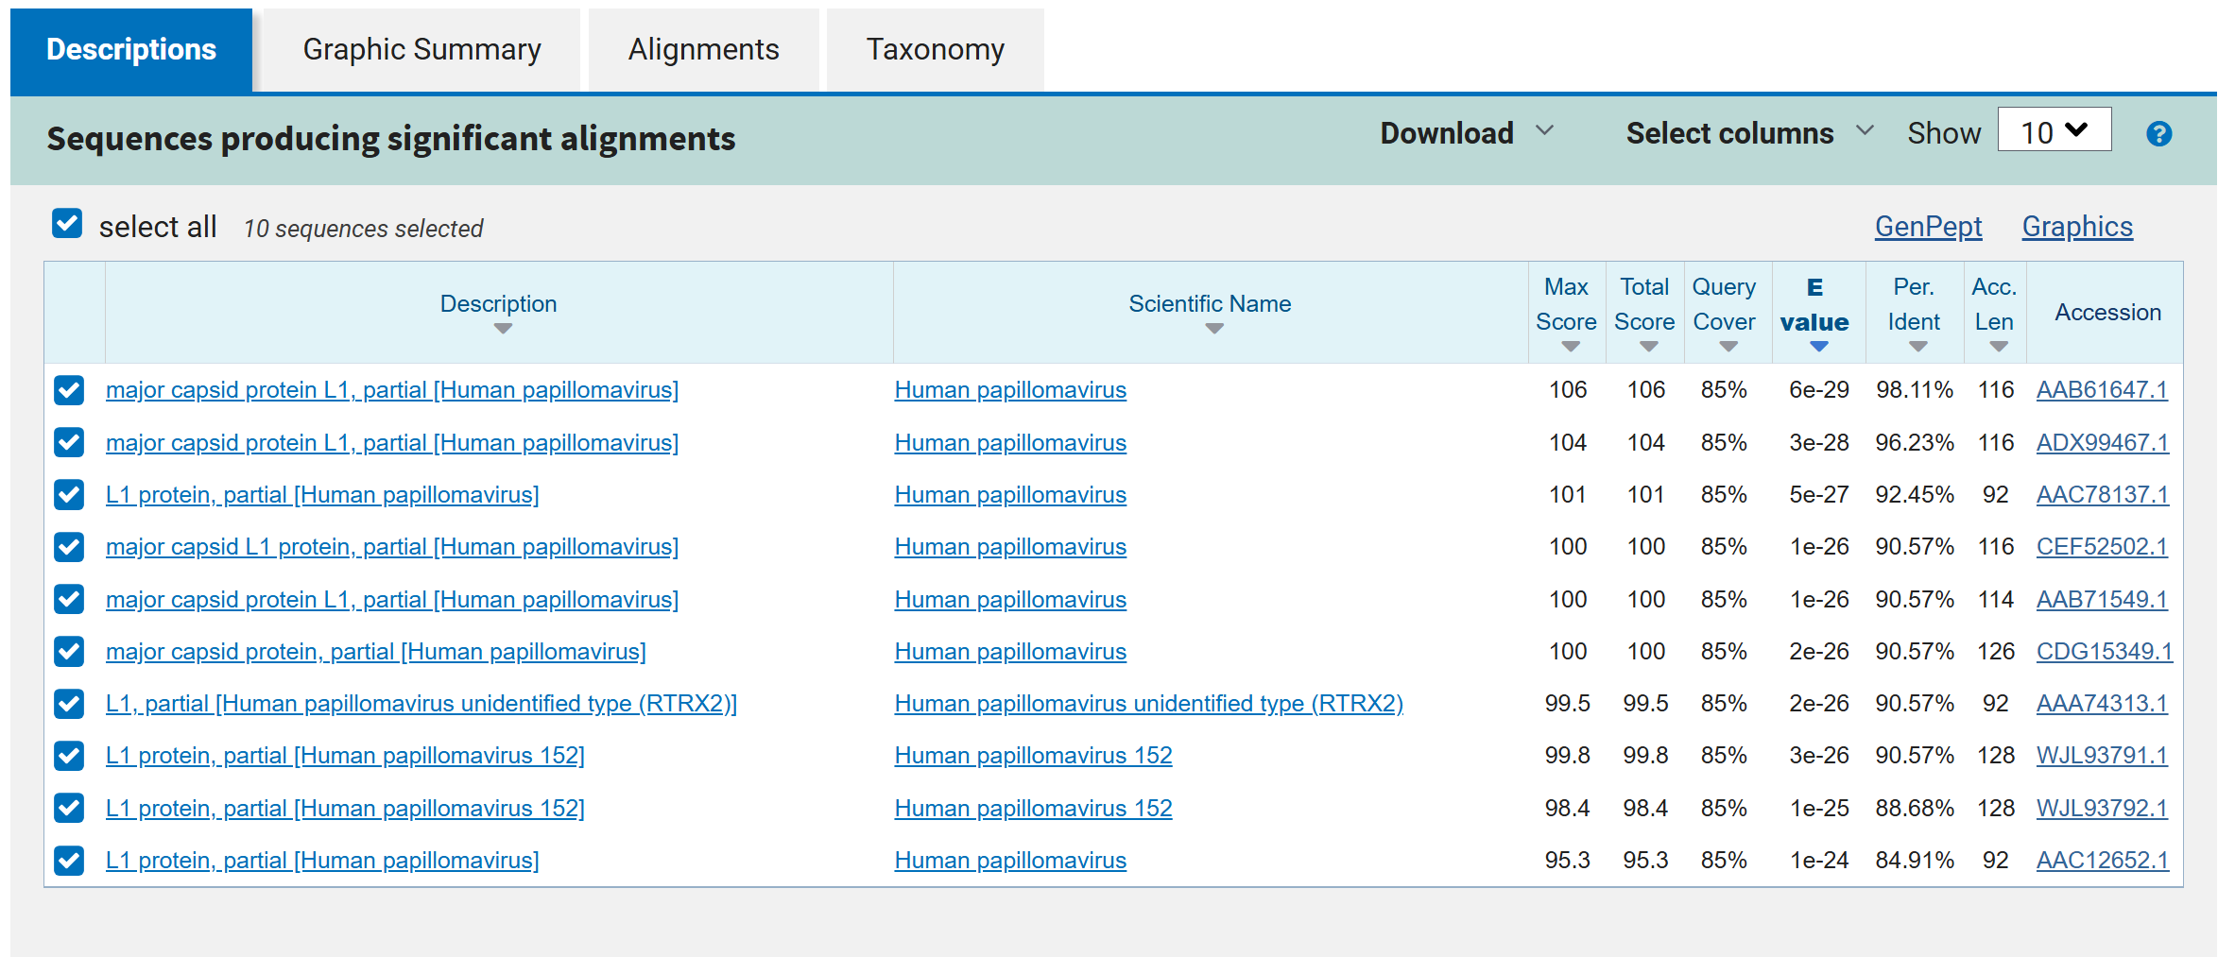

QUERY 4
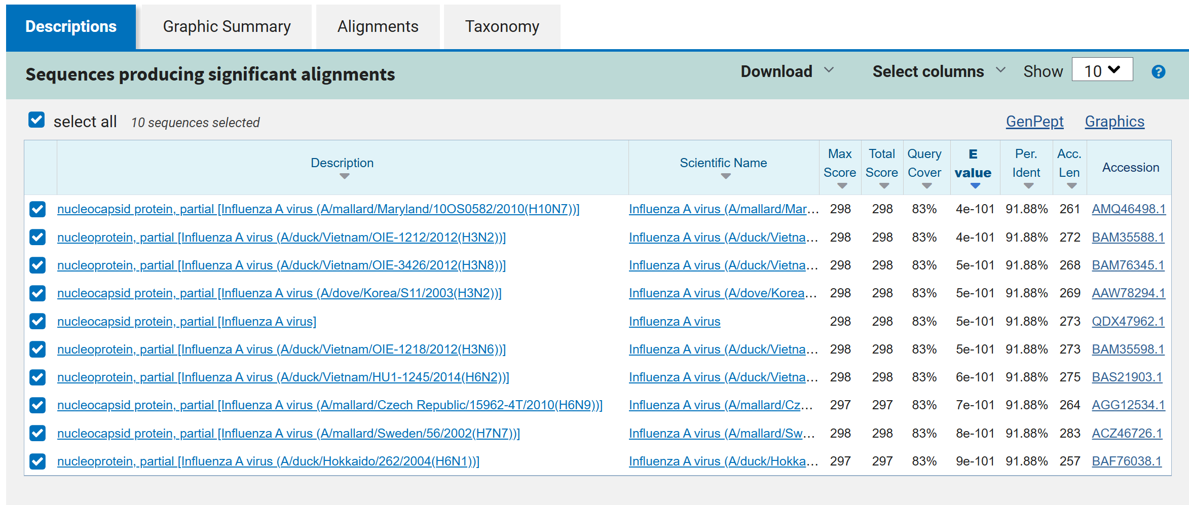

QUERY 5
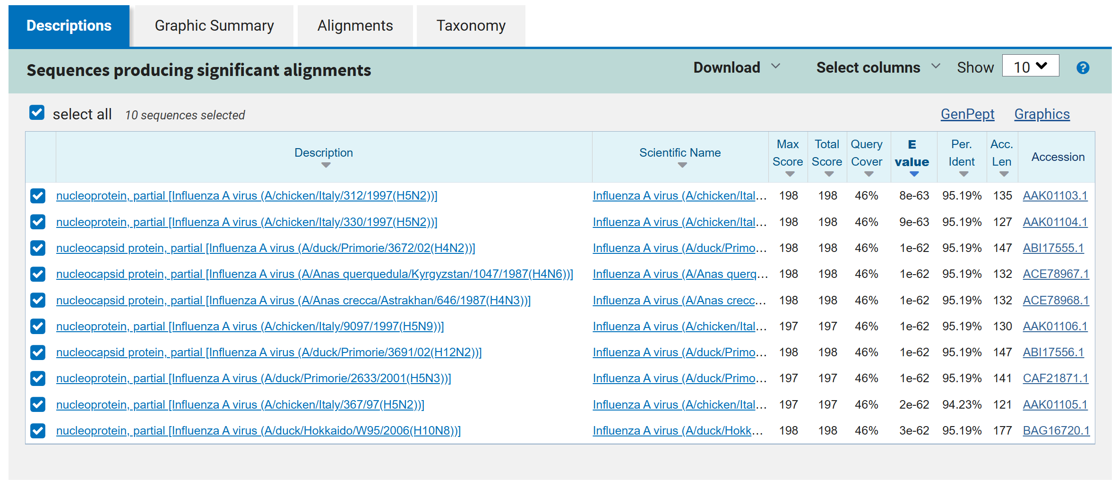

QUERY 6
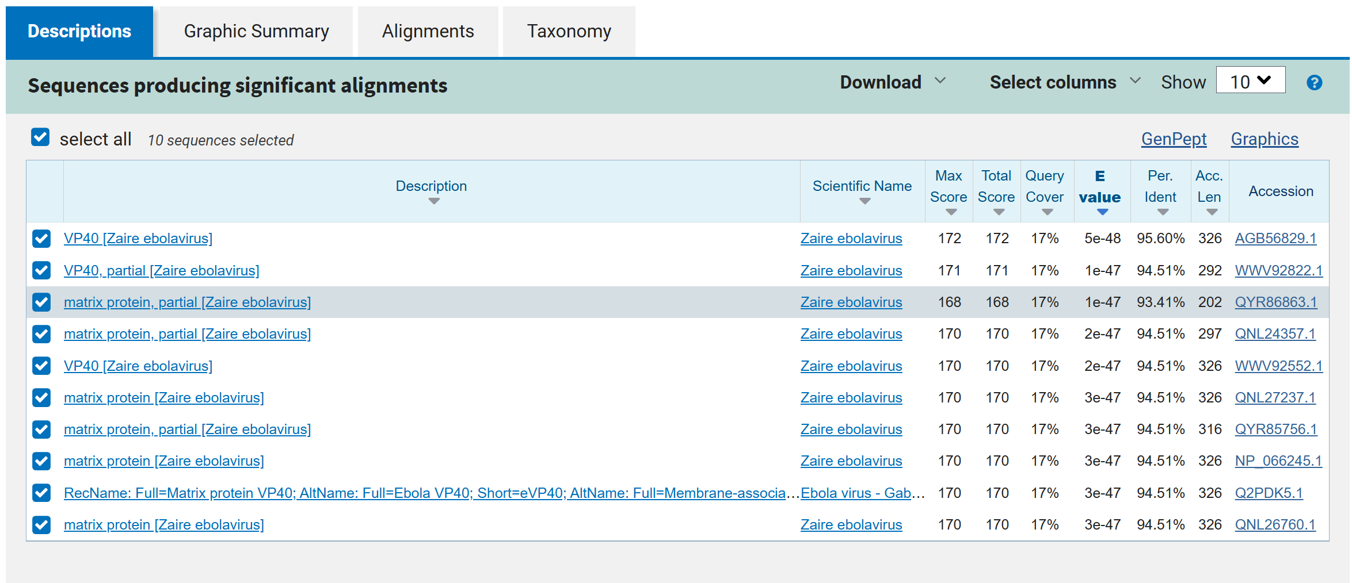

QUERY 7
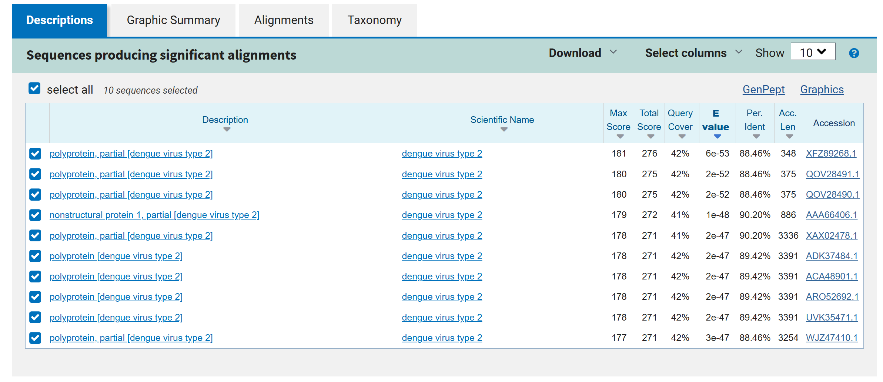

QUERY 8
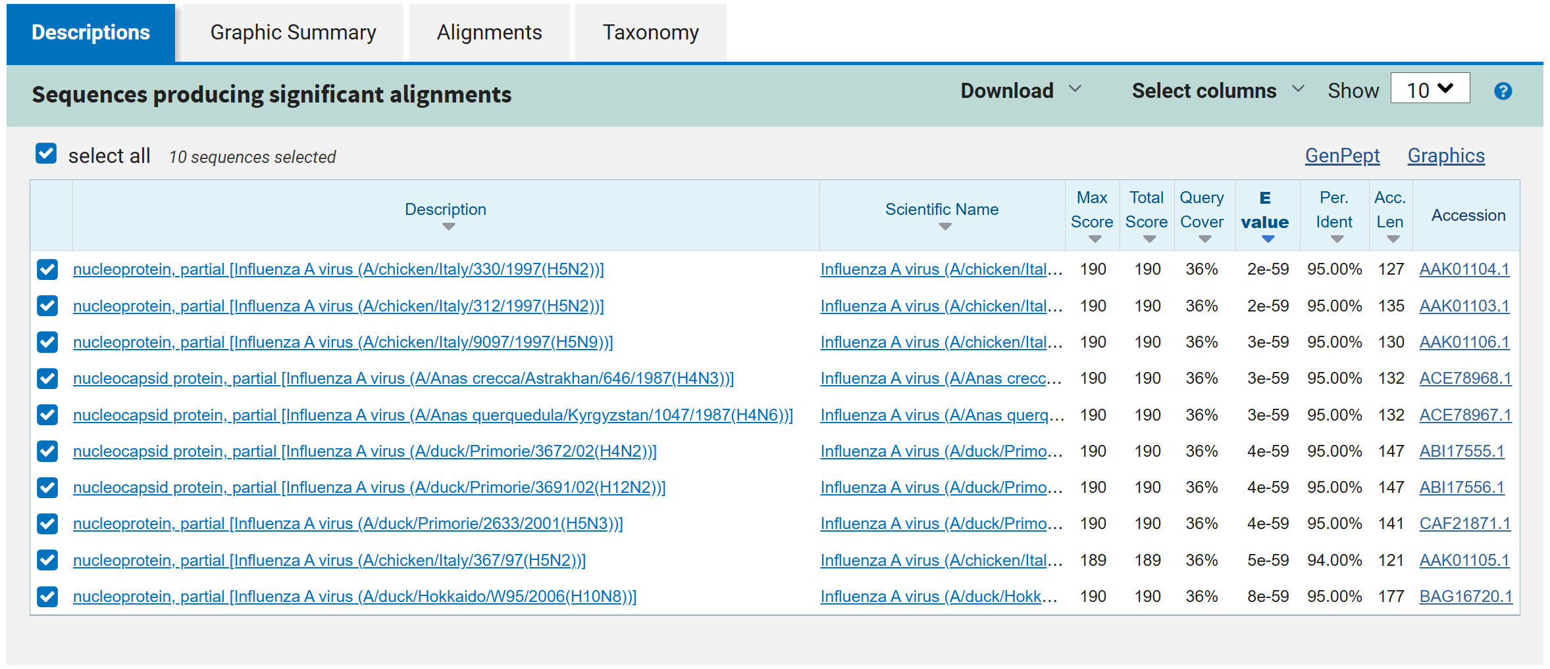

QUERY 9
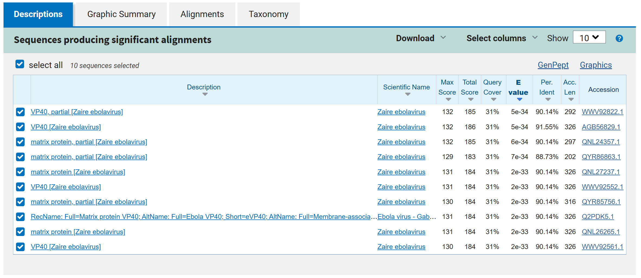

QUERY 10
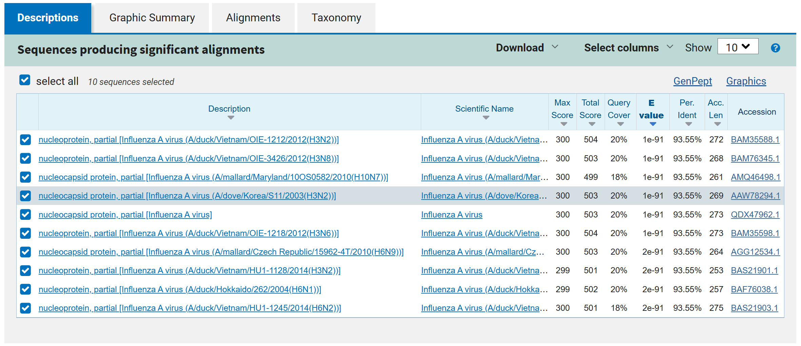

QUERY 11

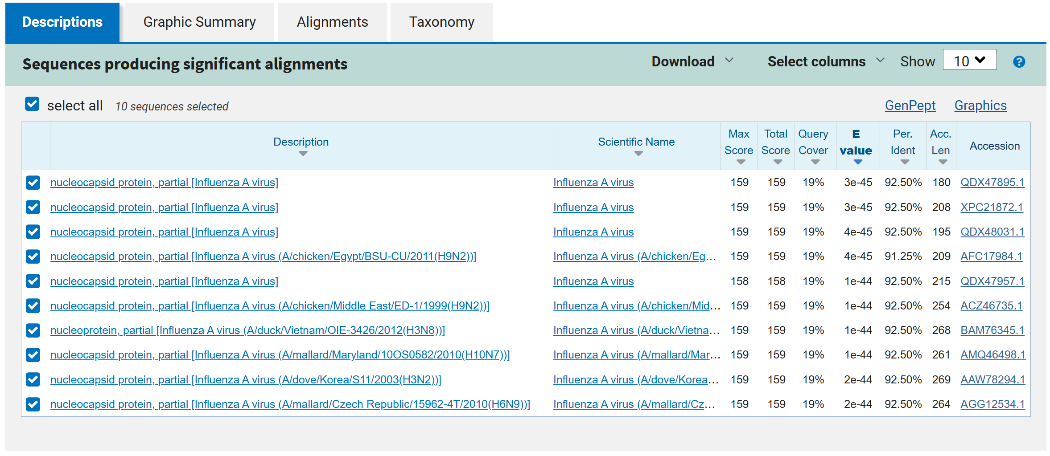

QUERY 12
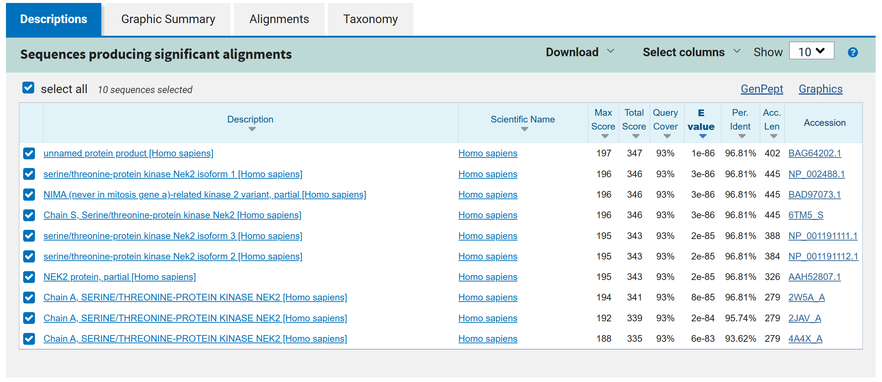

QUERY 13
